Интерактивный урок иностранного языка

Автор: Вихрев Никита Геннадьевич
Организация: ГБОУ Школа №1793 имени Героя Советского Союза А.К. Новикова
Населенный пункт: г. Москва

Аннотация
Сегодня преподавание иностранному языку является для учителя очень трудоемким и трудозатратным процессом, т.к. ученикам уже недостаточно простых записей правил и слов, выполнение упражнений, чтения и заучиваний текстов. В мире цифровых технологий от учителя ожидают новых подходов к обучению, новых методов и приемов. Одним из таких является использование современных сервисов и приложений, применяемых на уроках иностранного языка.

Цели
Цель данной работы состоит в том, чтобы познакомить с современными сервисами по созданию интерактивных заданий и рассказать об их использовании на уроках с пользой для всех участников учебного процесса.

Задачи
Задачами данной работы являются:
- рассказать о цифровых сервисах и платформах, с помощью которых можно создать интерактивный урок.
- раскрыть специфику работы каждого из сервисов, который направлен на отдельный вид учебной деятельности.

Существует достаточно большое количество программ и приложений для изучения иностранного языка, которые являются хорошими помощниками для современных школьников, но не для учителей. Минусы таких программ для педагогов - это, прежде всего, невозможность редактирования хода урока, т.е. учитель не может менять типы заданий, их очередность и последовательность. В связи с этим использовать данные сервисы можно только в качестве повторения или закрепления материала.

В данной статье мы рассмотрим те ресурсы, которые помогают учителю разнообразно вести урок, добавляя различные интерактивные задания. Они сделают урок интересным и увлекательным, а также информативным и наглядным. Это очень важно в условиях цифровизации, когда большую часть информации дети воспринимают зрительно.

Для меня, как и для любого учителя, важна доска или пространство, где можно реализовать свои записи, схемы, формулы при объяснении материала. Поэтому на уроках часто использую программу miro.

Miro - это безграничное виртуальное пространство. Здесь, как и на обычной доске, можно делать записи, размещать файлы, располагать картинки, текст и даже ссылки, по которым можно переходить на другие ресурсы прямо с доски. Для меня это очень удобно: все материалы хранятся в одном месте и их можно располагать в любом порядке. Это позволяет всегда быстро начать урок с того места, где он закончился, а также быстро ориентироваться на доске в поисках материала. Главное здесь - правильно организовать рабочее пространство. Ну и самым главным преимуществом является возможность использовать стилус, который позволяет писать (не печатать на клавиатуре), делать записи и пометки, что очень удобно.
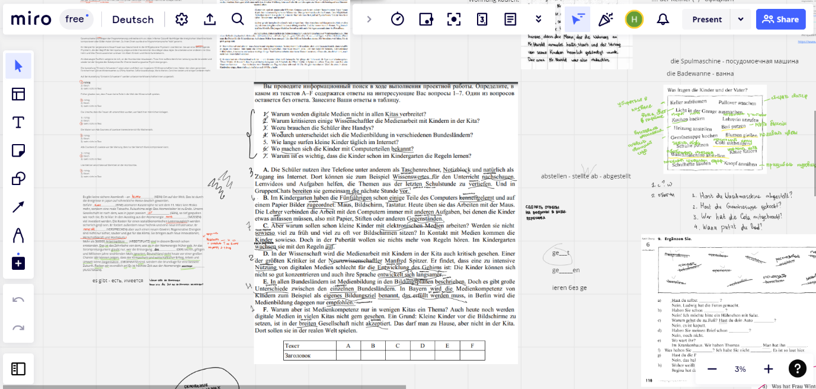

Следующими помощниками для меня являются приложения по разработке интерактивных заданий, легко интегрирующиеся в любой урок. К таким относятся LearningApps и Wordwall - это интерактивные упражнения в игровом формате, а также универсальный учебный ресурс, направленный на повышение мотивации учащихся и на достижение учебных задач учителем. Особенностью данных сервисов является то, что упражнения создаются самостоятельно, т.е. под цели и задачи урока. Очень интересно проходят уроки с представлением новой лексики, где дети, видя картинку с обозначением, могут сразу, без перевода, работать со словами и текстом. Также стоит отметить и работу с грамматическими упражнениями. Все задания данного типа и их проверку можно организовать через данные приложения.
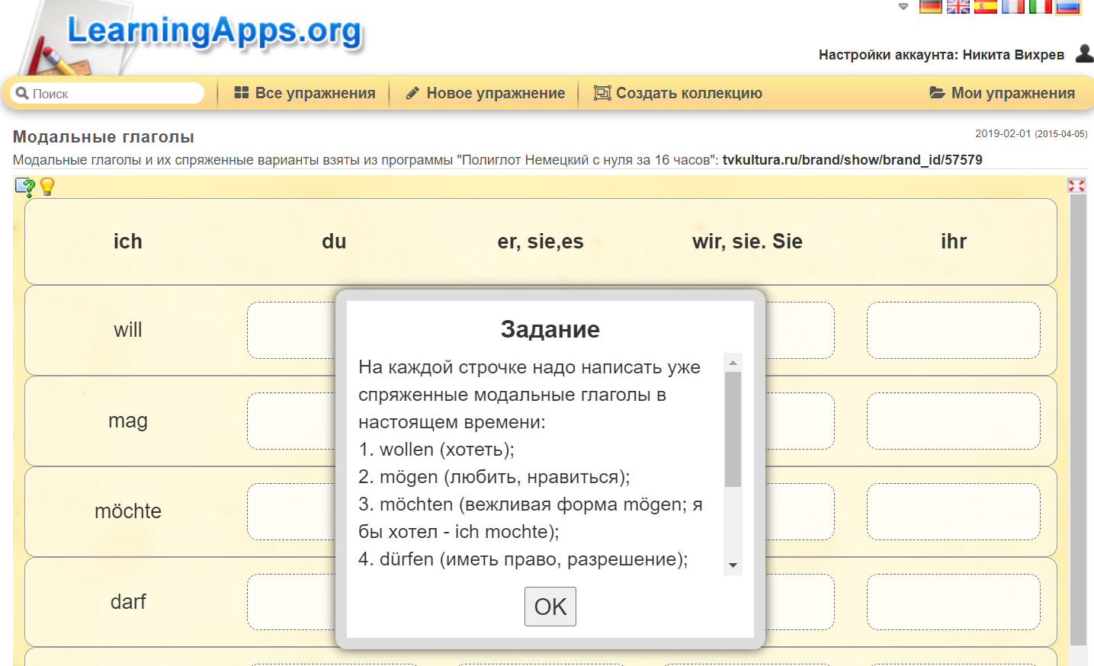
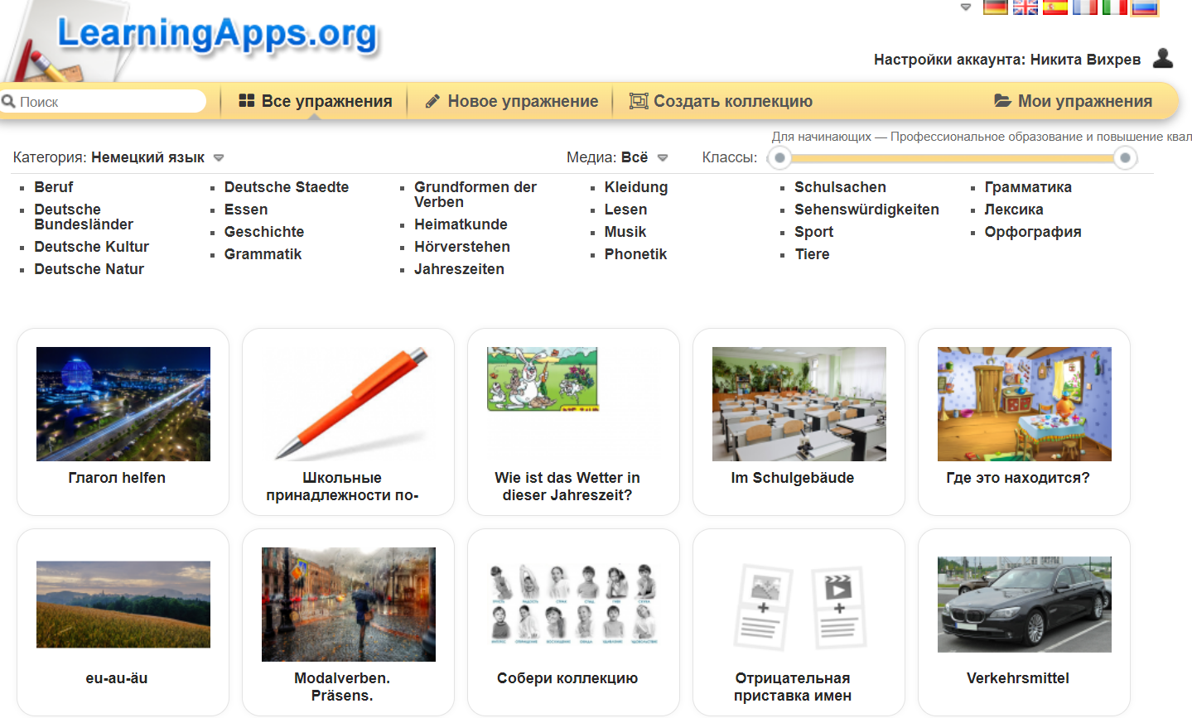

Оба сервиса создавались для преподавателей, работающих с детьми. Благодаря им учитель может организовать обучение разного вида: дифференциальное и индивидуальное. Данные ресурсы отлично подойдут как для представления нового материала, так и для отработки новой темы.

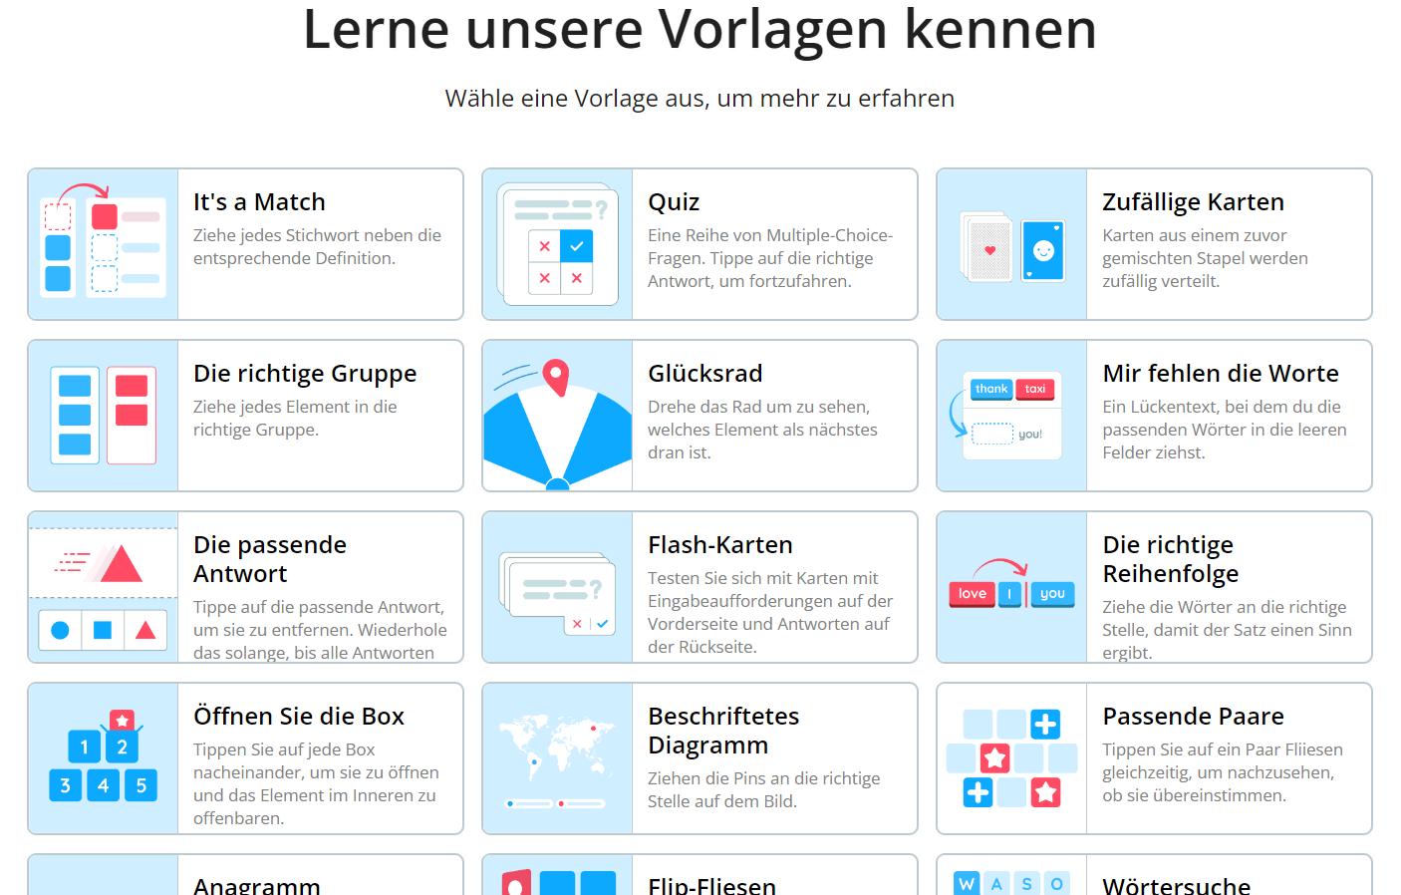
Кроме этого, на уроке я использую Liveworksheets - это инструмент, позволяющий педагогам трансформировать рабочие листы учебников и тетрадей (в формате doc, pdf, png или jpg) в интерактивные онлайн-упражнения с автоматической проверкой. Здесь большое значение имеет наглядность упражнений, т.е. все ученики одновременно видят задание, выполняют его и могут сразу проверить.

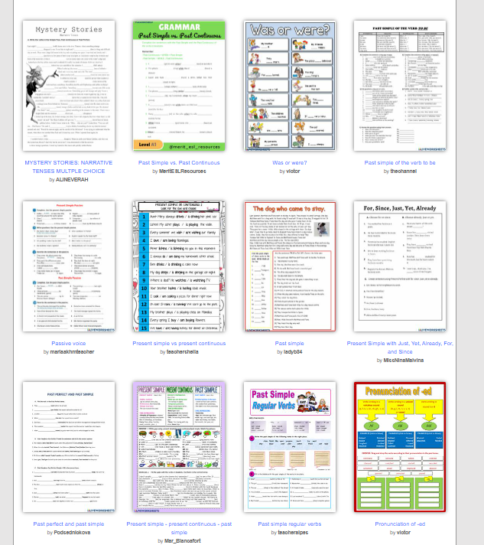
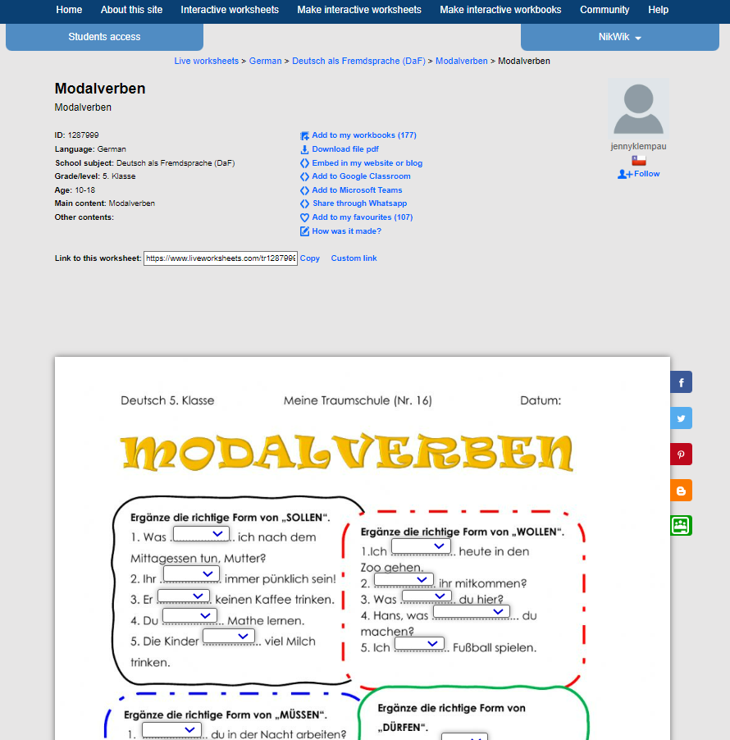

Последним сервисом, о котором необходимо рассказать, является Quizlet. Это бесплатное приложение для запоминания любой информации, которая представлена в виде учебных карточек. Материал для запоминания можно найти в базе: лексика, определения, правила по определенным темам, также можно создать свой интерактивный материал. Это могут быть карточки с картинки и аудиофайлами. Для запоминания информации приложение использует все способы: аудио и видеосопровождение, всевозможные игры и тесты.

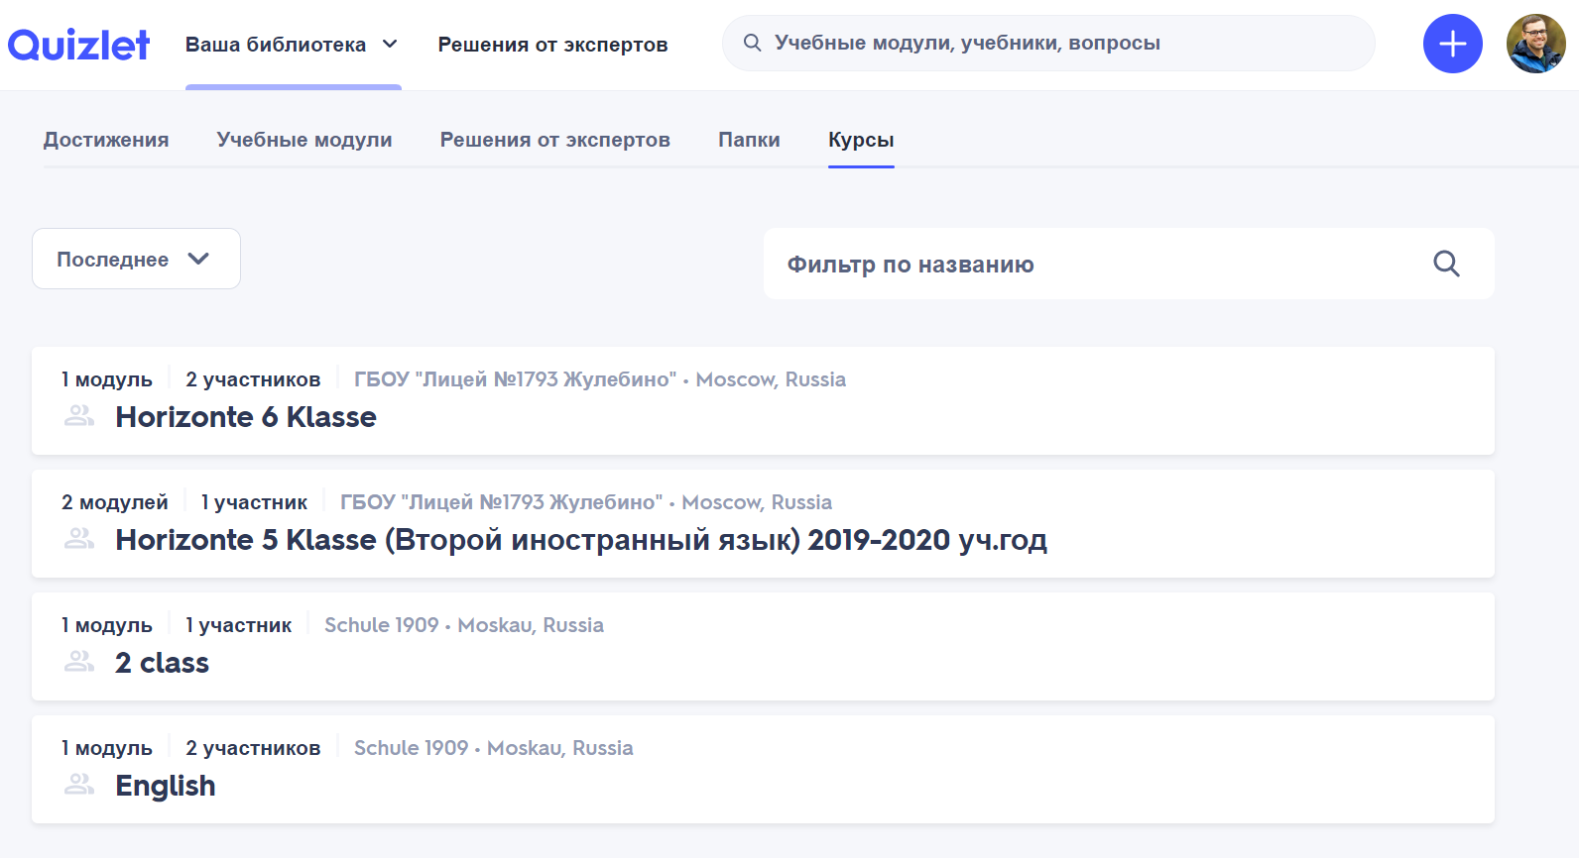
Таким образом, мы видим, что сегодня существует достаточно большое количество ресурсов для создания интерактивных упражнений и даже целых уроков. Все они очень просты в использовании и предлагают учителям разнообразные задания как по структуре, так и по наполнению.

Список литературы:

https://moluch.ru/archive/415/91903/
Лукачева, М. А. Сервис Wordwall в образовательном процессе / М. А. Лукачева, Д. М. Богачева, И. Д. Борисова. — Текст : непосредственный // Молодой ученый. — 2022. — № 20 (415). — С. 594-598. — URL: https://moluch.ru/archive/415/91903/ (дата обращения: 17.03.2023).

Мария Яременко. Онлайн технологии в образовании http://it-kanikylu.tilda.ws/page14967657.html#:~:text=Liveworksheets%20%E2%80%94%20%D1%8D%D1%82%D0%BE%20%D0%BE%D0%B1%D1%80%D0%B0%D0%B7%D0%BE%D0%B2%D0%B0%D1%82%D0%B5%D0%BB%D1%8C%D0%BD%D1%8B%D0%B9%20%D0%B8%D0%BD%D1%81%D1%82%D1%80%D1%83%D0%BC%D0%B5%D0%BD%D1%82%2C%20%D0%BF%D0%BE%D0%B7%D0%B2%D0%BE%D0%BB%D1%8F%D1%8E%D1%89%D0%B8%D0%B9,%D0%BE%D0%BD%D0%BB%D0%B0%D0%B9%D0%BD%2D%D1%83%D0%BF%D1%80%D0%B0%D0%B6%D0%BD%D0%B5%D0%BD%D0%B8%D1%8F%20%D1%81%20%D0%B0%D0%B2%D1%82%D0%BE%D0%BC%D0%B0%D1%82%D0%B8%D1%87%D0%B5%D1%81%D0%BA%D0%BE%D0%B9%20%D0%BC%D0%B0%D1%80%D0%BA%D0%B8%D1%80%D0%BE%D0%B2%D0%BA%D0%BE%D0%B9.

